Муниципальное бюджетное общеобразовательное учреждение

Иваническая средняя общеобразовательная школа

Отчёт о проведении профилактической недели

«Высокая ответственность»

С 3 сентября по 6 сентября 2024 года в МБОУ Иваническая СОШ прошла неделя профилактики «Высокая ответственность», приуроченная к всемирному дню солидарности в борьбе с терроризмом. В проведении мероприятия приняли участие обучающиеся 5-11 классов, классные руководители, социальный педагог. Всего участвовало 89 учащихся, 10 педагогов.

Основными задачами проведения данного мероприятия было:

-снизить риск возможного возникновения экстремистских проявлений в образовательной среде;

* расширить представления подростков о том, что они являются частью многонационального общества, где все представители имеют равные права;
* привлечь внимание к проблеме терроризма;

Началась неделя с Единого урока мира «В памяти храним», на котором были затронуты проблемы: войны и мира, терроризма и экстремизма в современном мире, безопасного поведения в разных жизненных ситуациях.

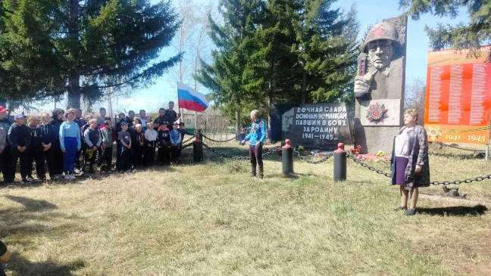 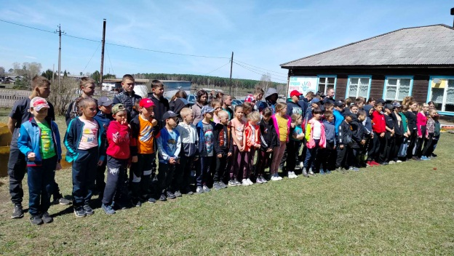

Вспоминая жертв Беслана, обучающиеся нашей школы приняли участие во всероссийской акции "Капля жизни", посвящённой Дню солидарности в борьбе с терроризмом.

В ходе акции участникам было рассказано об угрозе терроризма в современном мире, о том, что случилось в 2004 году в одной из школ города Беслана.

Ребята и взрослые почтили минутой молчания всех безвинно погибших и напоили водой из чаши цветы, которые растут на нашем школьном дворе.

А также в рамках недели были проведены классные часы на темы: «Моя семья - мои культурные традиции», «Толерантность начинается с меня».

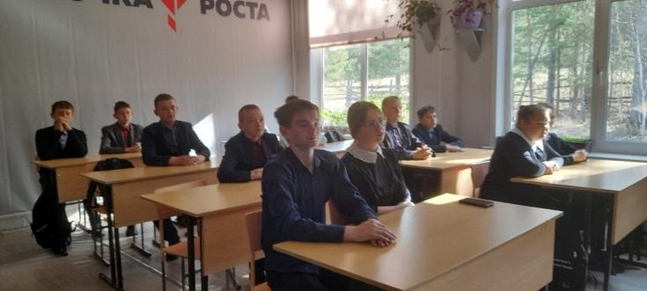 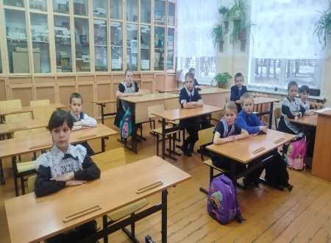

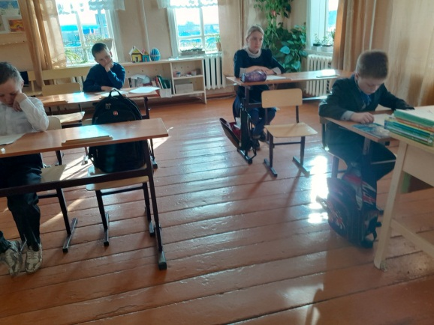 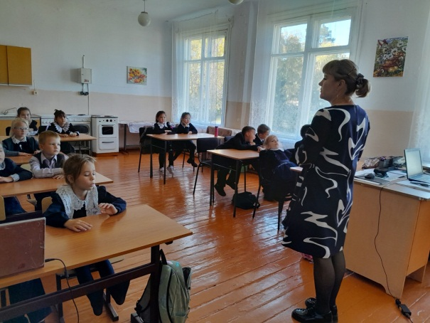

5сентября состоялся Мастер-класс по изготовлению бумажных голубей «Белый голубь – си

мвол мира» и тематические выставки художественной, методической, периодической литературы в соответствии с темой Недели.

Проведены инструктажи по технике безопасности на дороге, воде, комендантский час, пожарная безопасность. Представитель ПЧ провел беседы с ребятами по соблюдению правил пожарной безопасности.

Волонтёры школы провели акцию среди населения села, раздали изготовленные ими буклеты «Терроризм-угроза обществу».

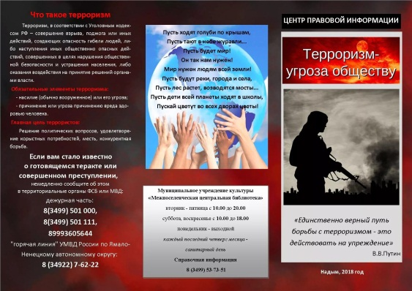 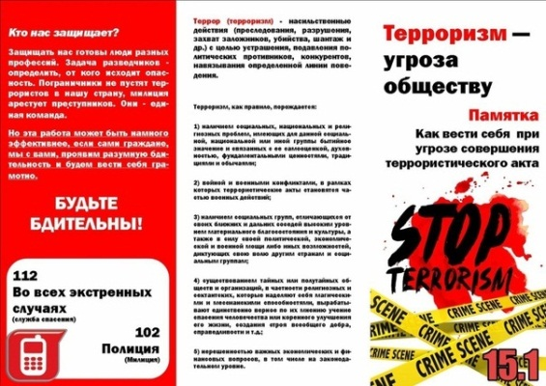 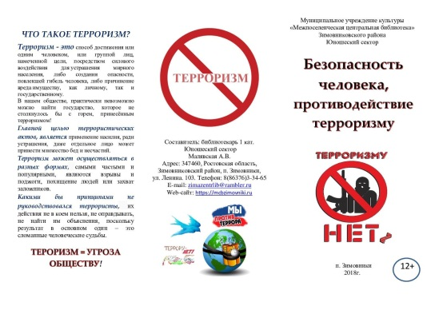

6сентября состоялся общешкольный День здоровья. Учащиеся и педагоги школы дружной командой проходили туристическую полосу препятствий. Итоги проведения недели объявлены на общешкольной линейке

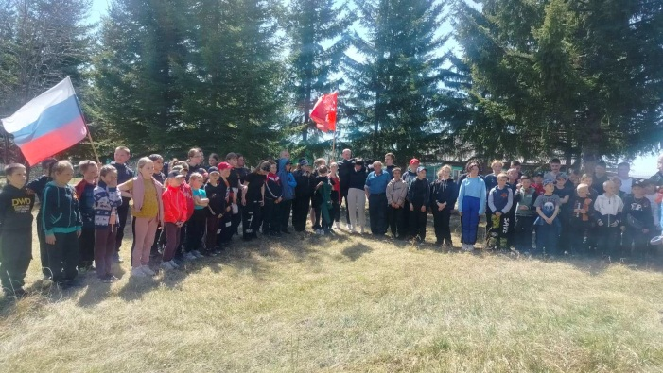 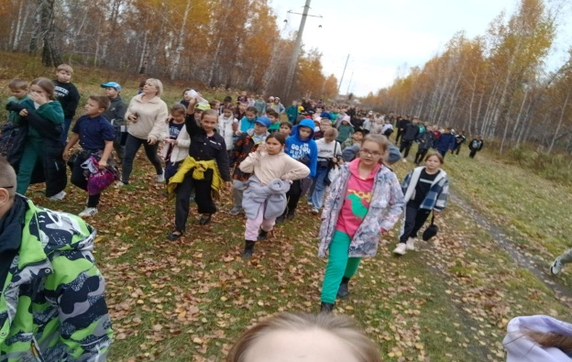

**Выводы:** Данная Неделя прошла позитивно, интересно, содержательно. В школе творил дух взаимопонимания, сплоченности. Учащиеся сделали вывод, что терроризм - самое опасное социальное явление с негативными последствиями.

06.09.2024г

Исп.соц. педагог: Зинчук Н.В.